Древний город - Суздаль с катанием на речном трамвайчике!
05.05.2019 19.05.2019

Суздаль пленяет с первого взгляда и навсегда. Это один из немногих городов, в который хочется возвращаться снова и снова.
09-00 выезд из Иванова от пл. Революции
Трассовая экскурсия во время которой наш опытный экскурсовод познакомит с былинами и легендами края.
Прибытие в Суздаль.
Обзорная экскурсия по городу. На экскурсии Вы увидите невероятно красивый Суздальский Кремль, величественные и прекрасные старинные храмы, уцелевшие дома купеческого периода, легендарные Торговые ряды - место, где более 800 ведётся торговля. Это та самая площадь, где танцевал чудак Бальзаминов. По соседству есть домик, где снимался фильм "Женитьба Бальзаминова".
Посещение Свято-Покровского женского монастыря. Весь комплекс Покровского монастыря находится под охраной ЮНЕСКО.
В 16-18 веках монастырь был одним из крупнейших на Руси. Монастырь был местом заточения постриженных в монахини представительниц аристократических фамилий. Одной из первых узниц монастыря стала обвинённая в бесплодии жена Василия III Соломония Сабурова (София). И сейчас в монастырь приезжают не только туристы, но и многочисленные паломники, чтобы поклониться мощам св. Софии Суздальской у которых многие женщины молятся о даровании им детей, а больные - об исцелении.

Далее вас ждет катание на речном трамвайчике по реке Каменка. Вас ждут лучшие виды с реки на Кремль, Ильинскую церковь, Успенскую церковь, Пятницкую церковь, Входоиерусалимскую церковь, Торговые ряды, Крестоникольскую церковь, Церковь Рождества Иоана Предтечи, а так-же пейзажи Кремлевского и Ильинкого лугов.
Свободное время.
16:00 Выезд домой.
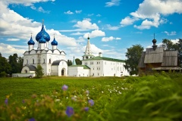
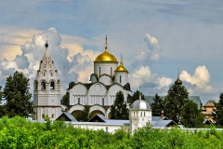
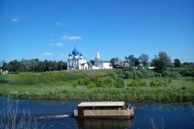

Стоимость тура
1310 руб/человек - взрослый
1220 руб/человек - дети, пенсионеры

В стоимость входит:
- проезд на экскурсионном автобусе;
- экскурсионная программа;
- катание на речном трамвайчике;
- страховка в пути следования

